Министерство образования Новосибирской области ГБПОУ НСО «Новосибирский авиационный технический колледж имени Б.С.Галущака»

Практическая работа №3

Тема: Изучение PostgreSQL

Учебная дисциплина: МДК.11.01 Технология разработки и защиты баз данных

Работу выполнил:

студент группы ПР-21.102:

Воробьев П. А.

Проверил: Еремеева Л. А.

2024

**Задание 1.**

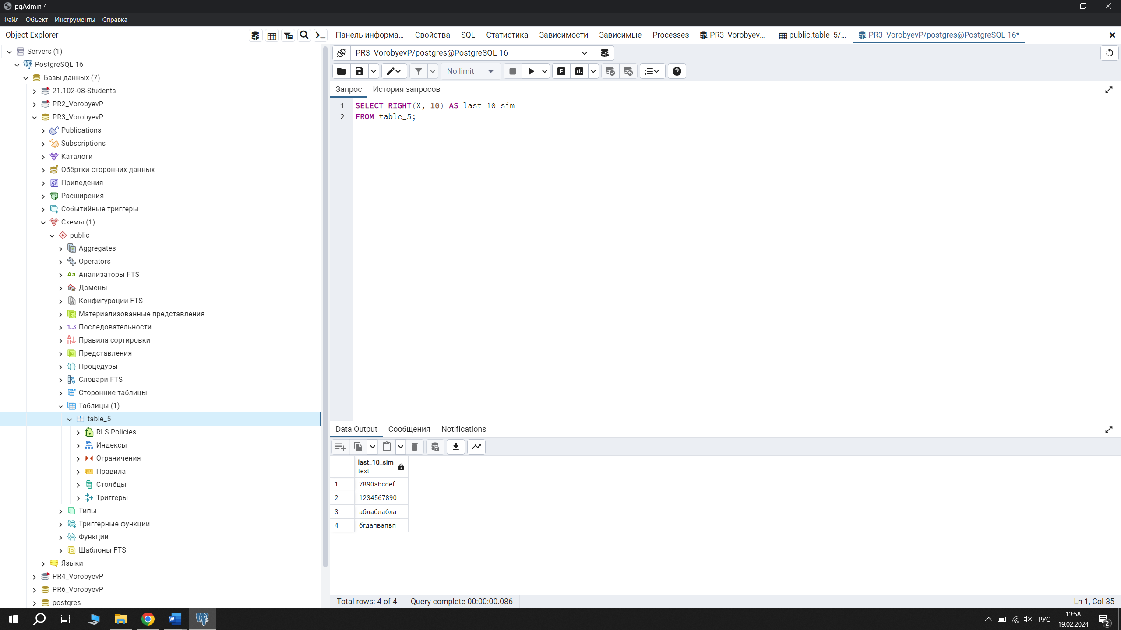

SELECT RIGHT(X, 10) AS last_10_sim

FROM table_5;

**Задание 2.**

**A)** Напишите запрос, который вернет символы с 42-го по 68-ый из этой строки.

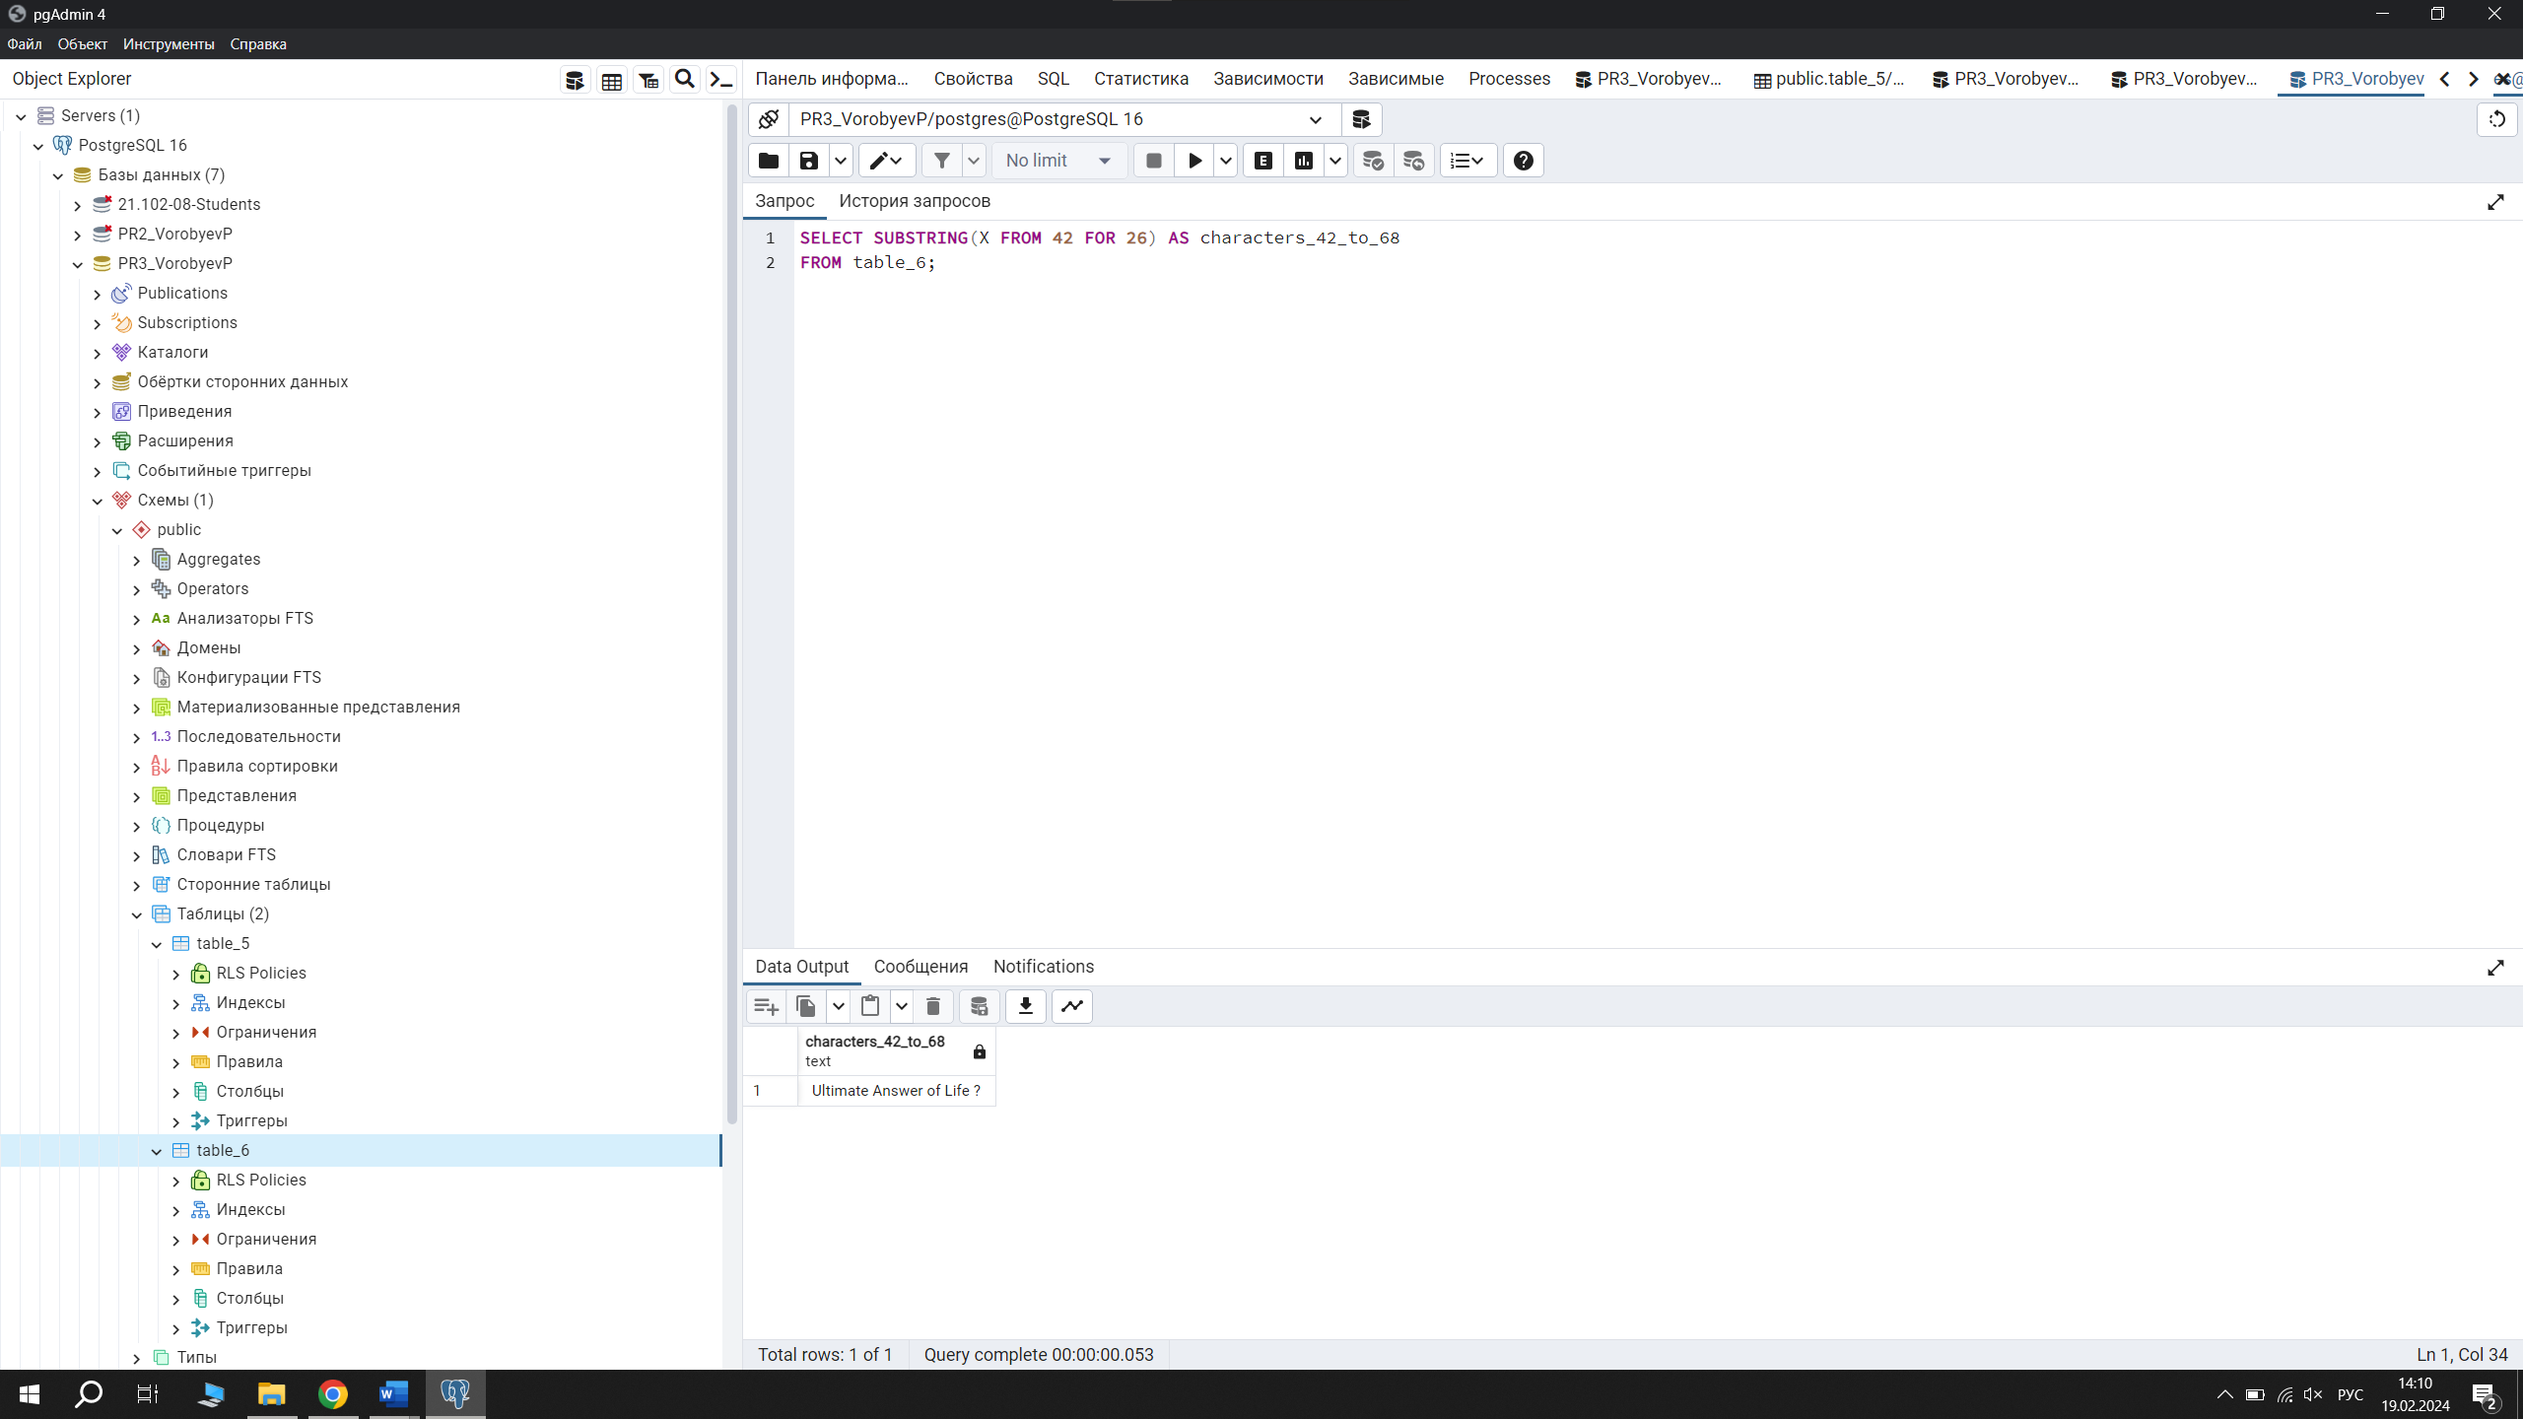

SELECT SUBSTRING(X FROM 42 FOR 26) AS characters_42_to_68

FROM table_6;

**Б)** Как вытащить только ЗАГЛАВНЫЕ (русские или английские) буквы в строке с помощью SQL?

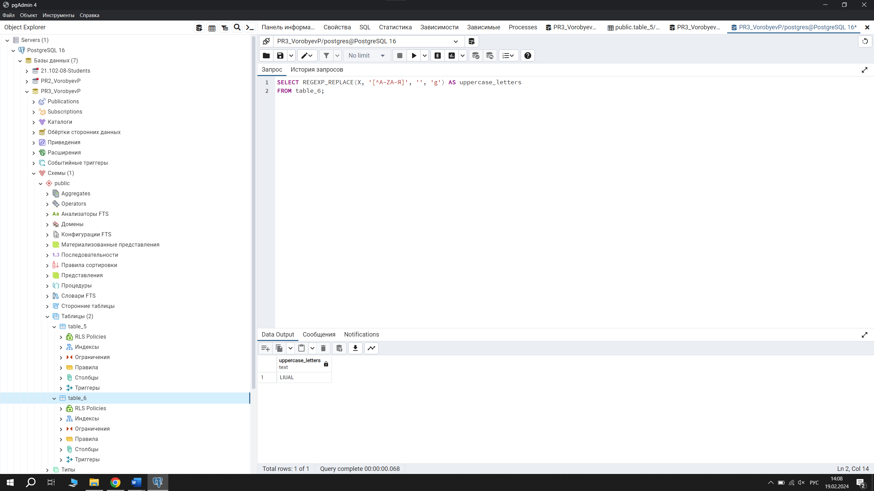

SELECT REGEXP_REPLACE(X, '[^A-ZА-Я]', '', 'g') AS uppercase_letters

FROM table_6;

**B)** Как посчитать сумму чисел (не цифр) в строке с помощью SQL?

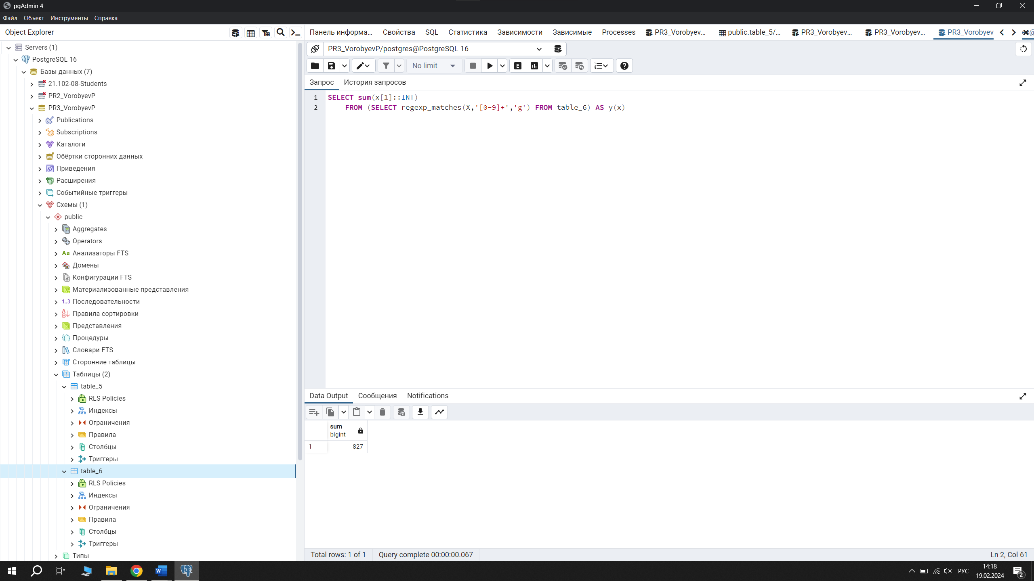

SELECT sum(x[1]::INT)

FROM (SELECT regexp_matches(X,'[0-9]+','g') FROM table_6) AS y(x)

**Задание 3.**

до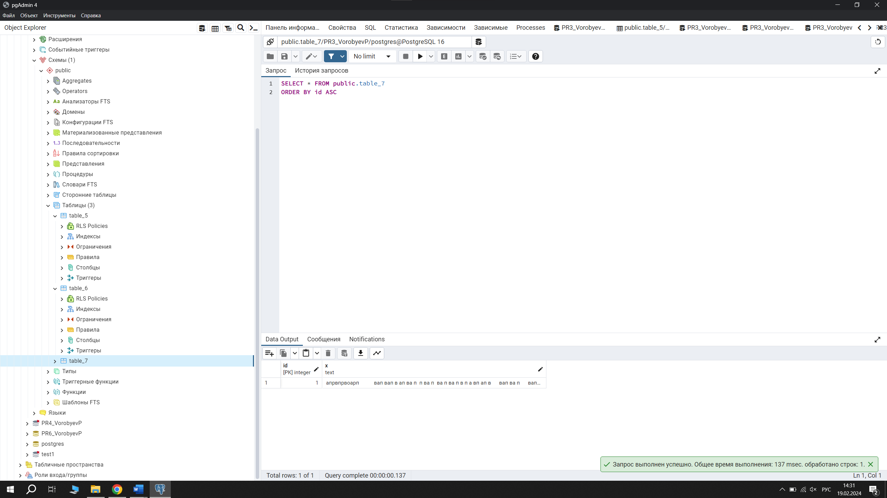

после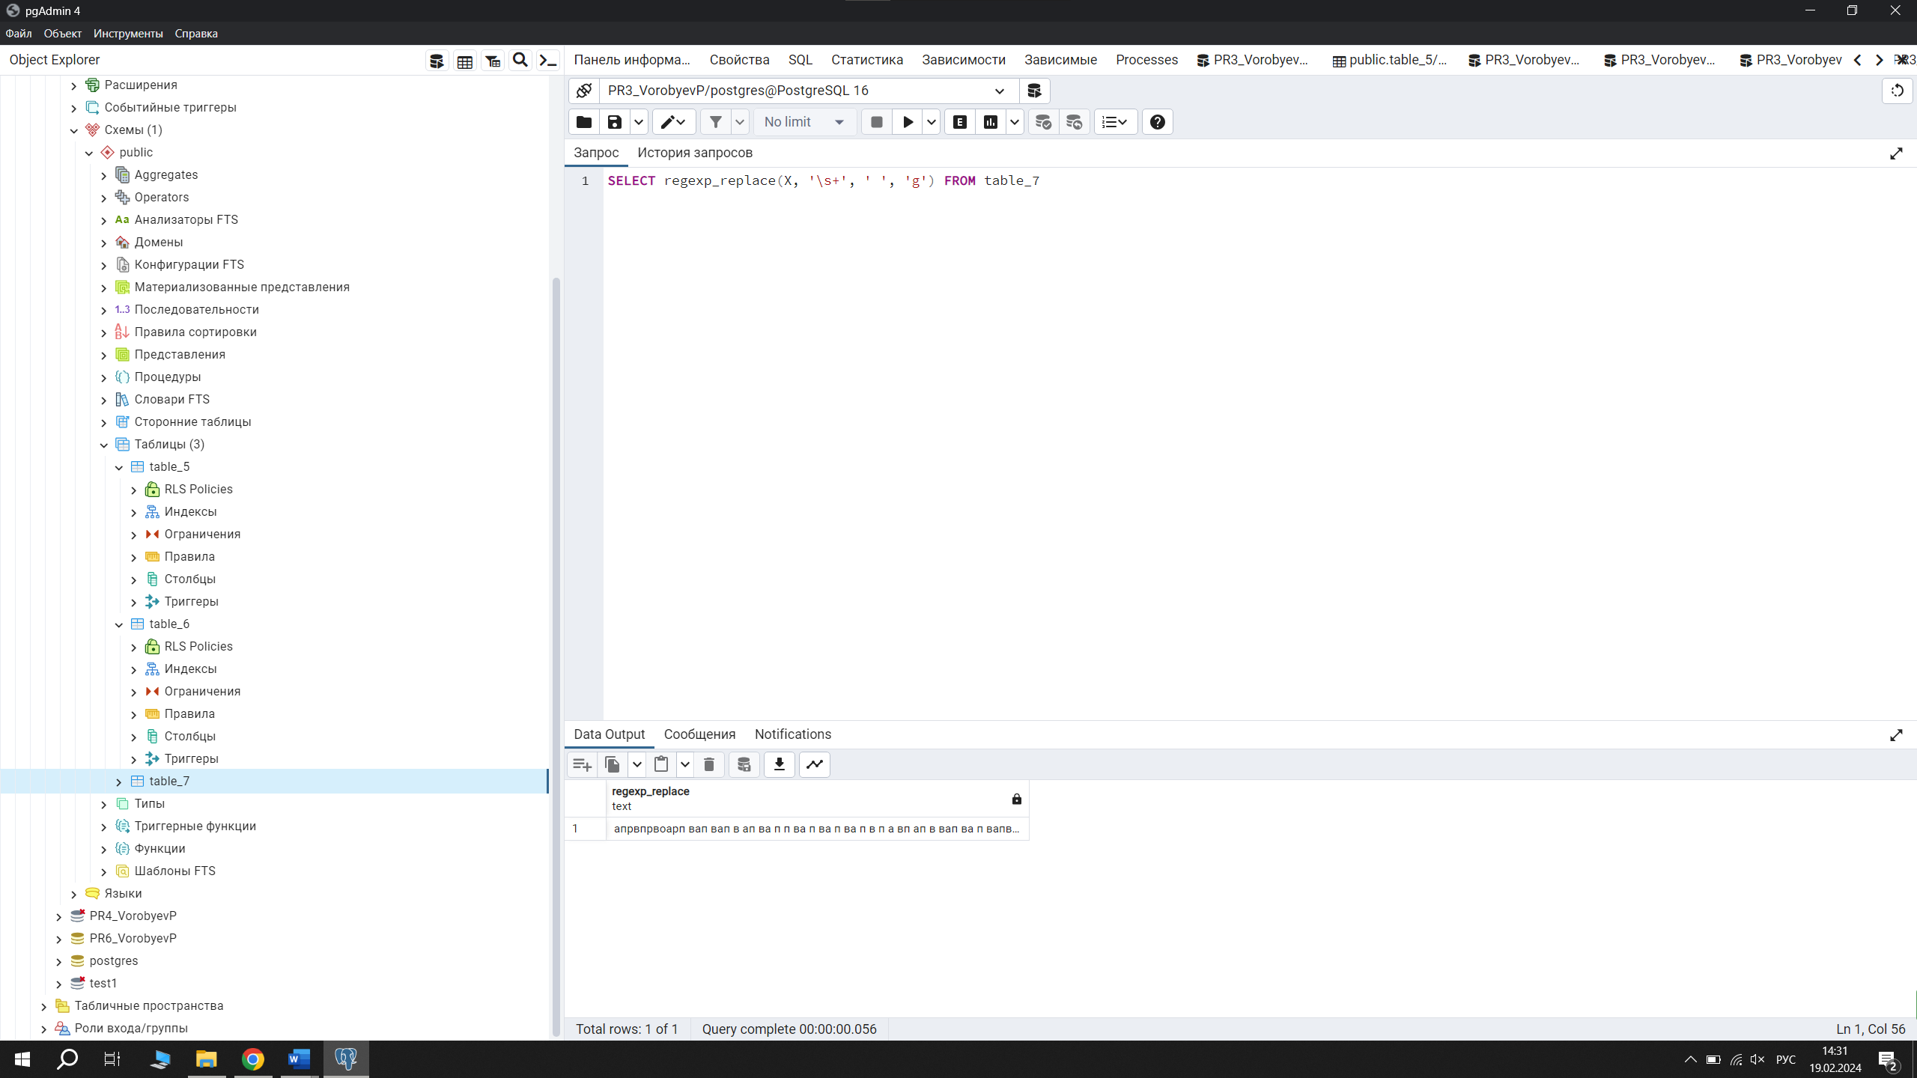

SELECT regexp_replace(X, '\s+', ' ', 'g') FROM table_7

**Задание 4.**

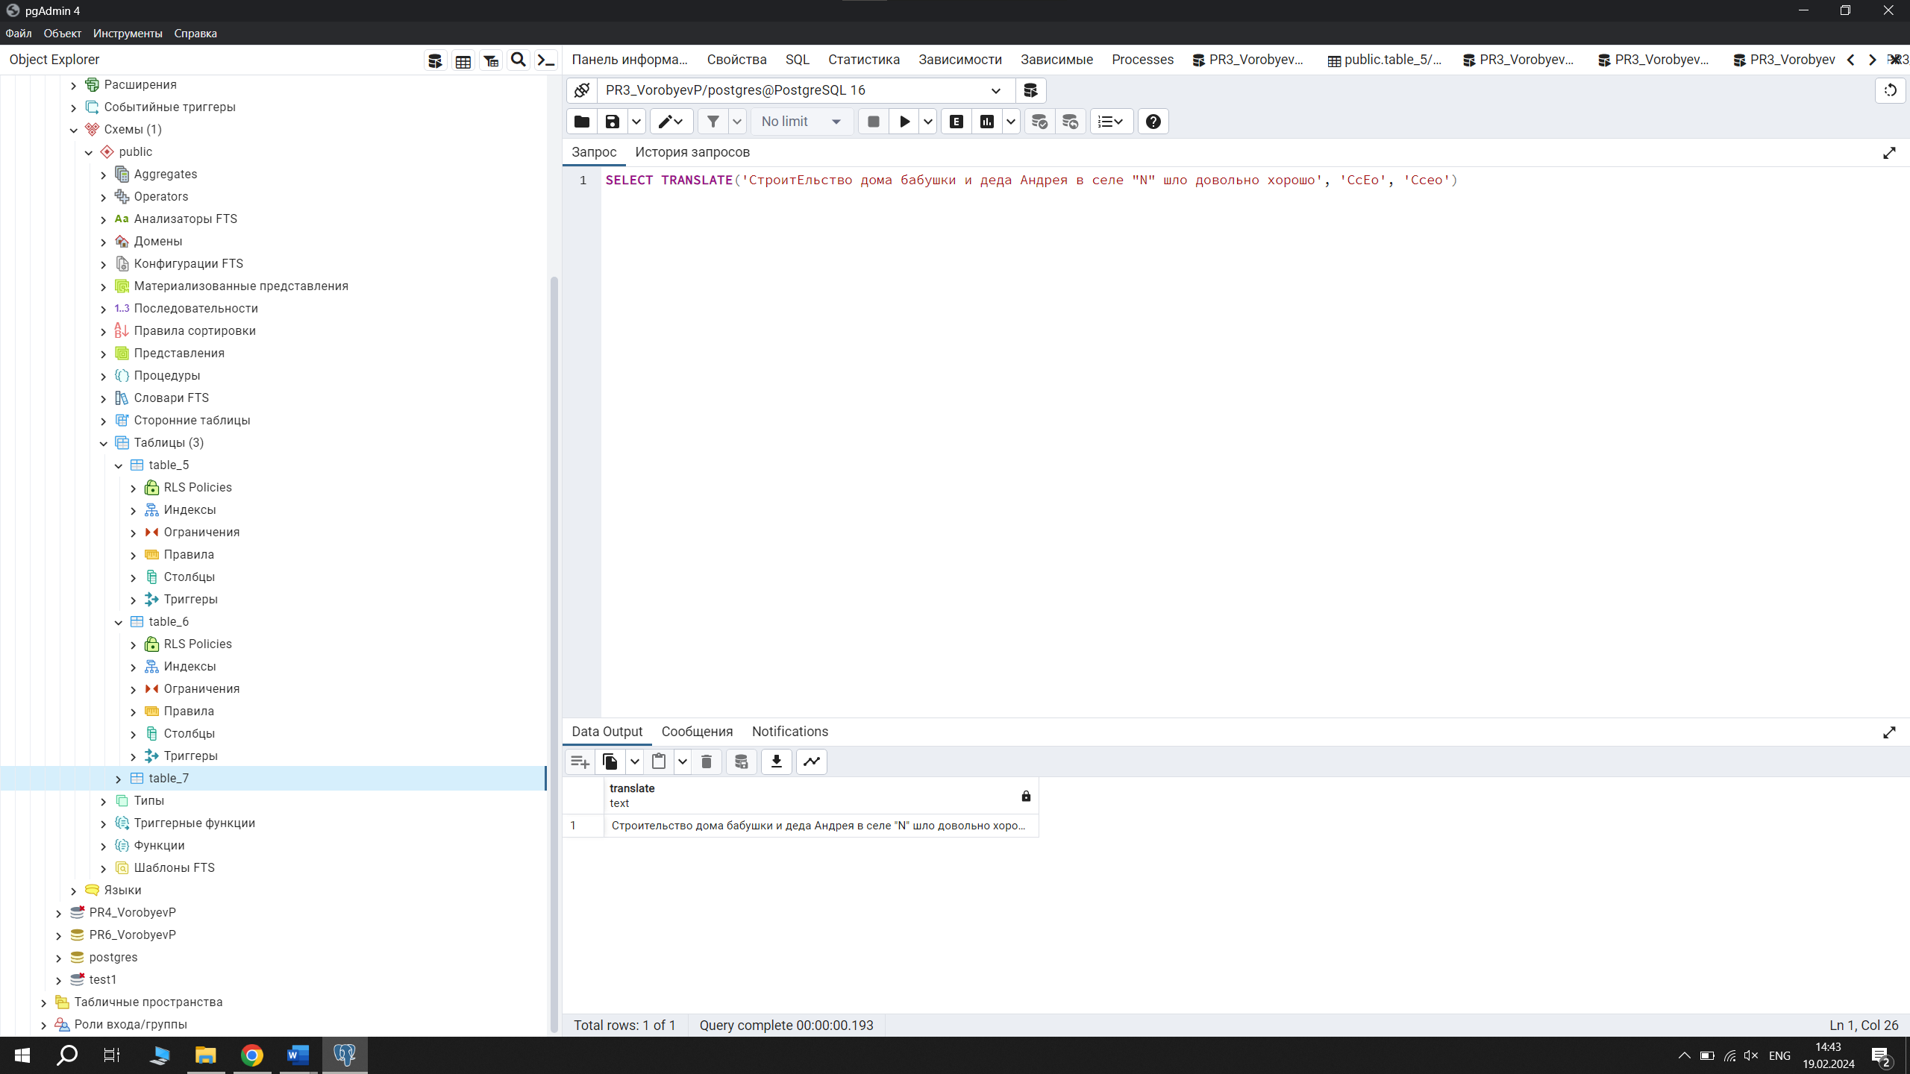

SELECT TRANSLATE('СтроитEльствo дома бабушки и деда Андрея в селе "N" шлo довольнo хoрошо', 'CcEo', 'Ссео')

**Задание 5.**

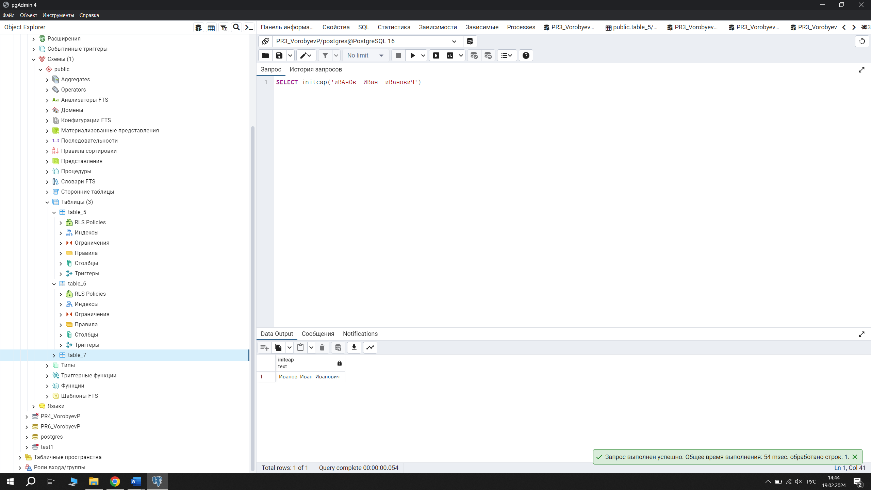

SELECT initcap('иВАнОв ИВан иВановиЧ')